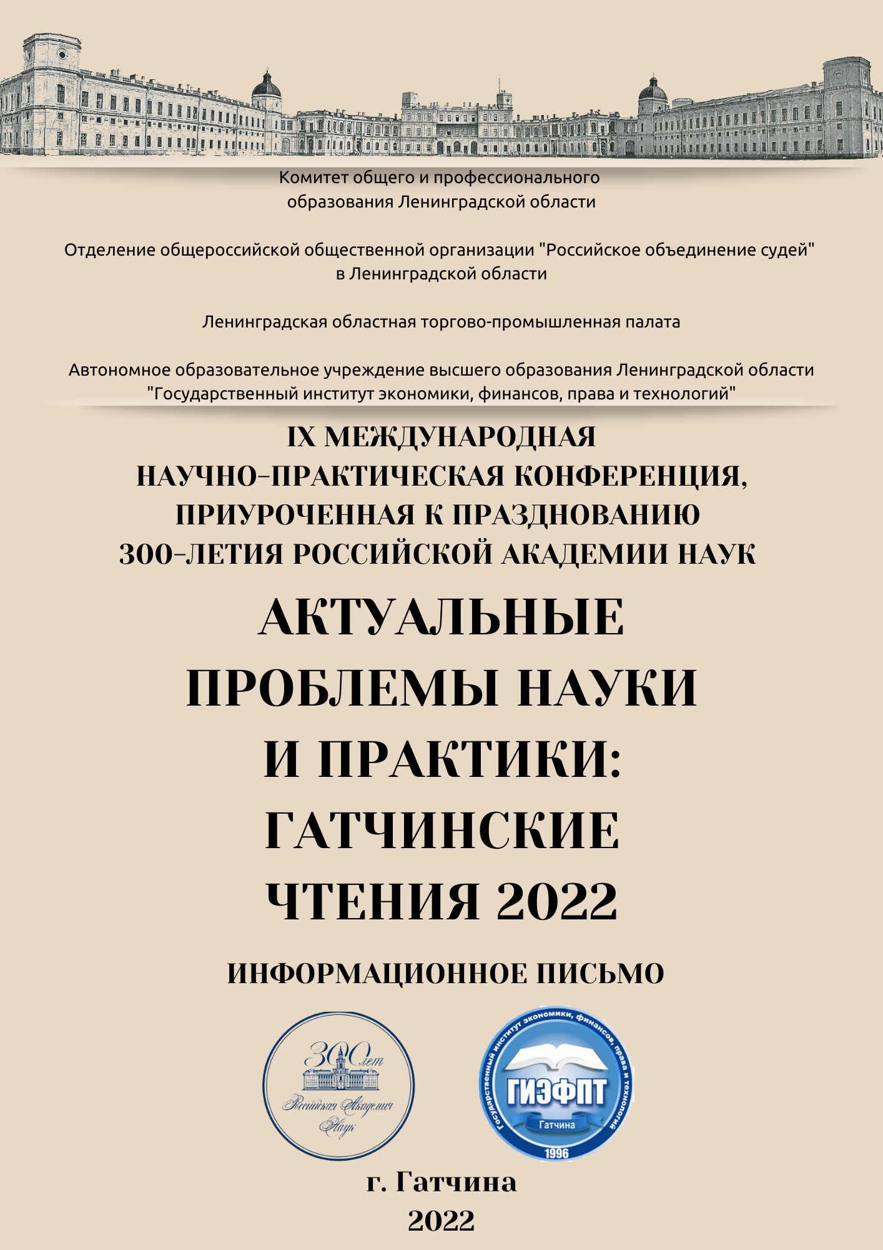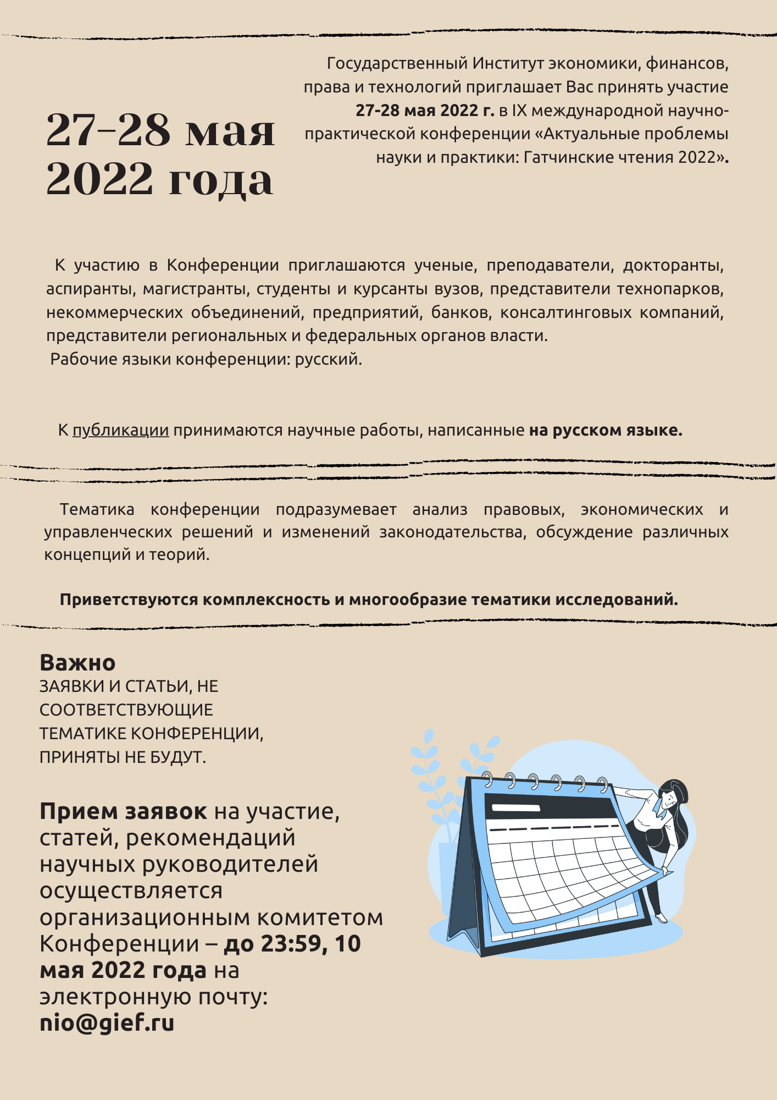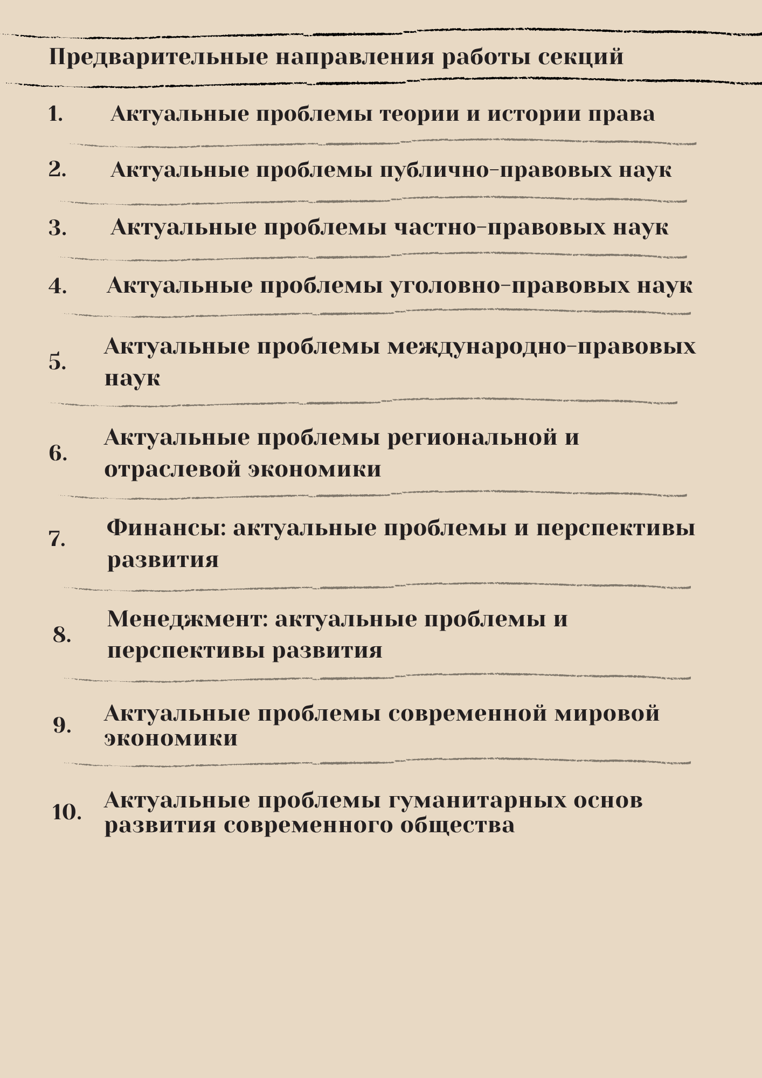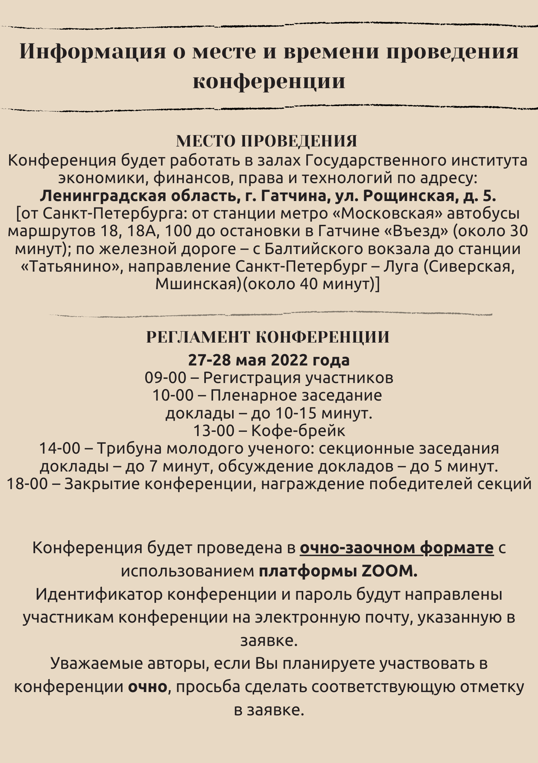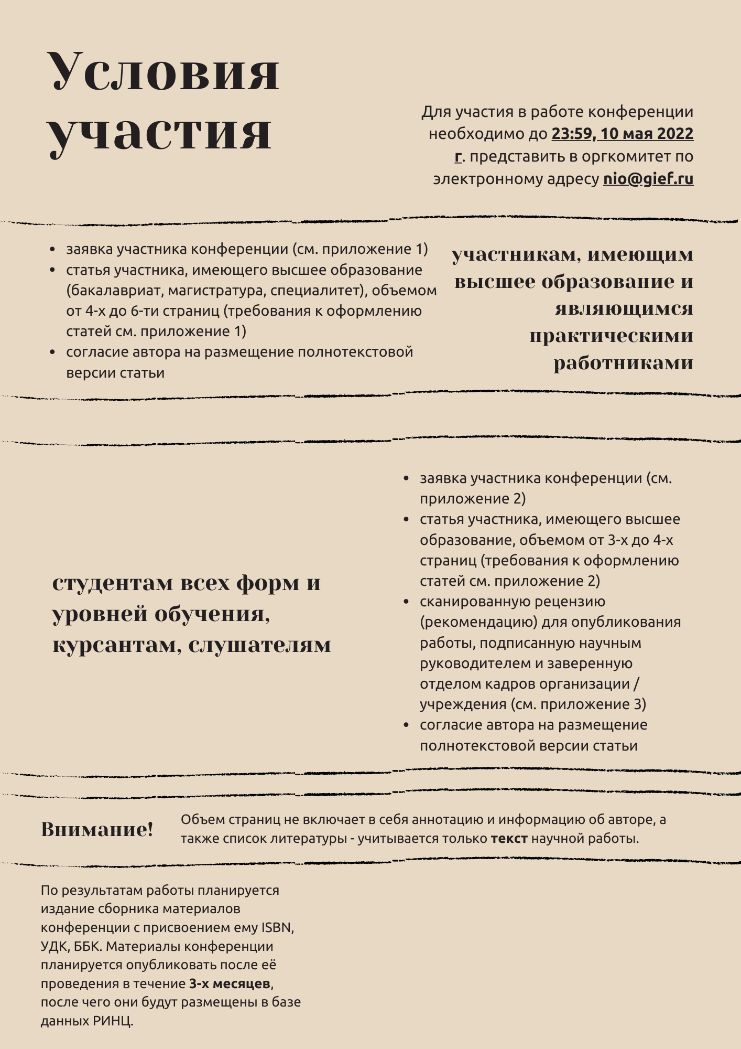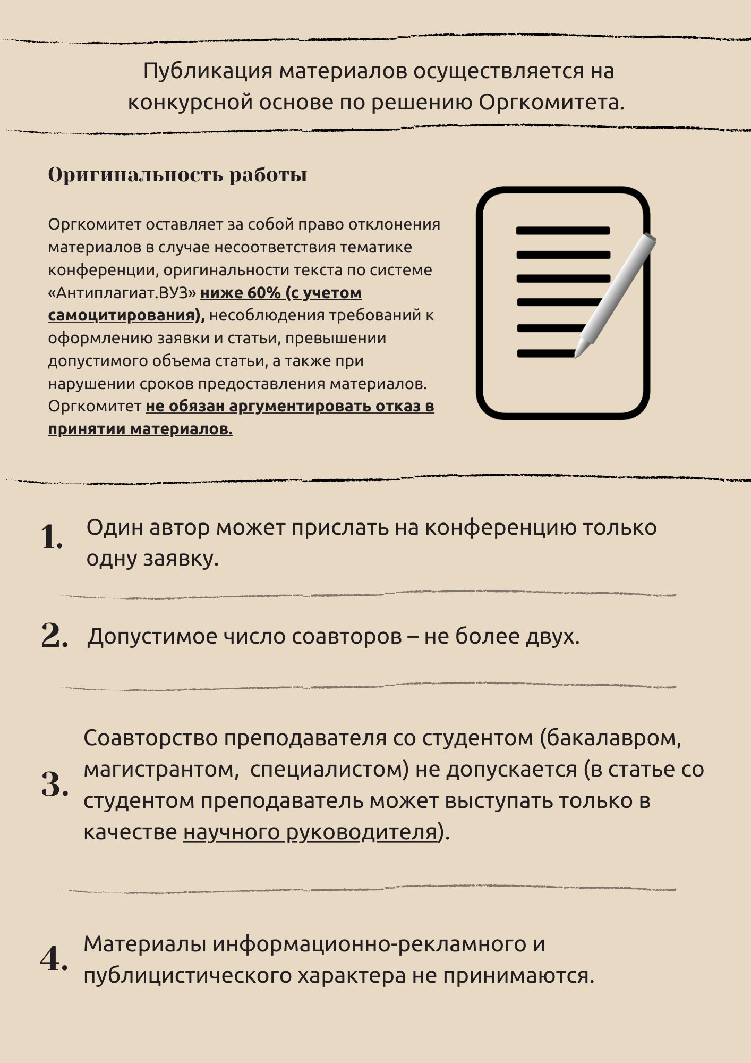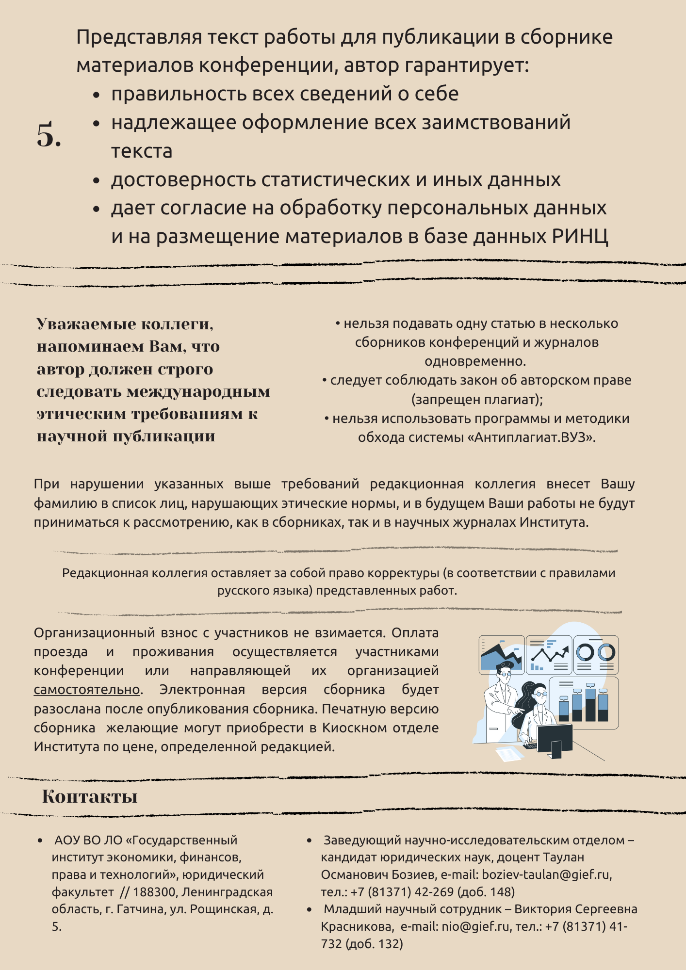
ТРЕБОВАНИЯ К ОФОРМЛЕНИЮ ЗАЯВОК И СТАТЕЙ
для участия в международной научно-практической конференции, приуроченной к празднованию 300-летия Российской академии наук «Актуальные проблемы науки и практики: Гатчинские чтения 2022»

ПРИЛОЖЕНИЕ 1

УЧАСТНИКАМ, ИМЕЮЩИМ ВЫСШЕЕ ОБРАЗОВАНИЕ И ЯВЛЯЮЩИМИСЯ ПРАКТИЧЕСКИМИ РАБОТНИКАМИ

ЗАЯВКА И ТЕКСТ ТЕЗИСОВ ОТПРАВЛЯЮТСЯ В ОДНОМ ФАЙЛЕ
ТЕМА ПИСЬМА: «ГЧ 2022»
формат прикрепляемого файла: .rtf

Заявка на участие в конференции «Актуальные проблемы науки и практики: Гатчинские чтения 2022»
1 | Секция
2 | Тема выступления
3 | Фамилия, имя, отчество
4 | Должность (без сокращений)
5 | Место работы (без сокращений)
6 | Место учебы (название вуза без сокращений с указанием города), факультет, год обучения
7 | Фамилия, имя, отчество (полностью), должность (без сокращений) научного руководителя, e-mail
8 | Ученая степень
9 | Ученое звание
10 | Адрес электронной почты (ОБЯЗАТЕЛЬНО!), по которой будет осуществляться контакт
11 | Служебный адрес, телефон
12 | Форма участия в конференции (очная, заочная)
13 | Заочное выступление с применением ZOOM / Заочное без применения ZOOM
14 | Фамилия, имя, отчество (полностью), должность руководителя организации (ректор, директор, начальник), на чье имя следует направлять официальное приглашение на конференцию (при необходимости)
15 | Номер факса (адрес), e-mail, по которому необходимо будет выслать официальное приглашение на конференцию (при необходимости)
16 | Необходимость использования технических средств

1. Соблюдайте требование, касающееся сроков приема заявок на участие.
2. Название файла = фамилия и инициалы автора
Например: ПетроваМФ, АСП_ПетроваМФ
3. Объем – от 4-х до 6 стр. Объем страниц не включает в себя аннотацию и информацию об авторе, а также список литературы - учитывается только текст научной работы.
4. Технические характеристики:
текст должен быть сохранен в формате .rtf и оформлен с учетом следующего:
- все поля – 2;
- шрифт – Times New Roman;
- кегль – 14;
- интервал – 1,5;
- абзацный отступ – 1,25;
- выравнивание - по ширине;
- размер бумаги – А-4.
5. Перед текстом – в правом углу (выравнивание по правому краю) – инициалы и фамилия (жирный, курсив).
6. Далее через строку по центру – НАЗВАНИЕ ПРОПИСНЫМИ БУКВАМИ (жирным).
7. Через строку – имя, отчество, фамилия автора; должность (с указанием полного наименования кафедры, вуза); ученая степень, ученое звание (без сокращений), город; адрес электронной почты.
8. Далее через строку – аннотация (3-5 предложений) и ключевые слова (5-7 слов) (курсив)
9. Далее через строку – текст.
10. Сноски оформляются квадратными скобками с указанием в них порядкового номера источника по списку и через запятую – номер страницы (страниц), например: [5, с. 115]. Постраничные сноски НЕ ДОПУСКАЮТСЯ!
11. Без переносов.
12. Страницы не нумеруются.
13. После текста: источники в алфавитном порядке (нормативно-правовые акты не включать, при наличии отсылок к нормативно-правовым актам помещать указание на них в тексте! Пример: … федеральный закон от 29 декабря 2012 г. № 273-ФЗ «Об образовании в Российской Федерации» (в ред. от 29.07.2017).
14. В конце работы обязательно прикрепляется согласие автора на размещение полнотекстовой версии статьи впервые в открытом доступе в сети Интернет.

ПРИМЕР технического оформления:

Заявка на участие в конференции «Гатчинские чтения 2022»
1 | Секция | Секция 1. Актуальные проблемы теории и истории права
2 | Тема выступления | Правовая система России: к вопросу о сущности понятия
3 | Фамилия, имя, отчество | Петрова Мария Федоровна
4 | Должность (без сокращений) | Доцент кафедры теории и истории государства и права
5 | Место работы (без сокращений) | Южно-Уральский государственный университет
6 | Место учебы (название вуза без сокращений с указанием города), факультет, год обучения | -
7 | Фамилия, имя, отчество (полностью), должность (без сокращений) научного руководителя, e-mail | -
8 | Ученая степень | кандидат юридических наук
9 | Ученое звание | доцент
10 | Адрес электронной почты (ОБЯЗАТЕЛЬНО!), по которой будет осуществляться контакт | 12345@mail.ru
11 | Служебный адрес, телефон | Челябинск, пр. Ленина, д. 1, к. 4; тел. 8(814) 34567
12 | Форма участия в конференции (очная, заочная) | очная
13 | Заочное выступление с применением ZOOM / Заочное без применения ZOOM
14 | Фамилия, имя, отчество (полностью), должность руководителя организации (ректор, директор, начальник), на чье имя следует направлять официальное приглашение на конференцию (при необходимости)
15 | Номер факса (адрес), e-mail, по которому необходимо будет выслать официальное приглашение на конференцию (при необходимости)
16 | Необходимость использования технических средств | Проектор

М.Ф. Петрова

ПРАВОВАЯ СИСТЕМА РОССИИ:
К ВОПРОСУ О СУЩНОСТИ ПОНЯТИЯ

Мария Федоровна Петрова – доцент кафедры теории и истории государства и права, Южно-Уральский государственный университет, кандидат юридических наук, доцент, г. Челябинск; e-mail: 12345@mail.ru

В статье рассмотрены основные подходы к пониманию правовой системы, констатировано утверждение широкого подхода в отечественной теории права. Рассмотрены варианты соотношения анализируемых понятий. Представлен комплексный вариант.
Ключевые слова: правовая система, система права, система законодательств, позитивное право.

Правовая картина мира складывается из множества существующих и функционирующих на современном этапе развития общества национальных правовых систем. Правовая система – сложное, собирательное понятие, отражающее совокупность множества правовых явлений, существующих в обществе [4, с. 519].
Можно говорить о многолетнем поиске конструкции научного понятия правовой системы, уяснении ее смысла и содержания [7, с. 13]. В отечественной юридической науке существует два основных подхода к пониманию правовой системы: узкий и широкий. В первом случае правовая система сводится либо к системе законодательства, либо к системе права, либо к тому и другому, взятым в совокупности, то есть к праву [6, с. 17]. Сторонниками широкого подхода к понятию правовой системы отмечается, что при узком понимании правовой системы вообще нет смысла вводить в научный оборот новое понятие – «правовая система» [3, с. 116]. «Если бы выражение "правовая система" было лишь простым синонимом "объективного права" или "позитивного права", – отмечал известный французский социолог права Ж. Карбонье, – то его значение было бы сомнительным» [5, с. 12].
Постепенно в отечественной теории права утвердился широкий подход [2, с. 381-390], согласно которому содержание правовой системы не сводится к праву и законодательству (которые являются лишь нормативной основой, центральным связующим звеном правовой системы), а включает в себя кроме права теоретические и мировоззренческие компоненты (правовую теорию, правовое сознание, правовую политику и др.), а также юридическую практику. Точно также, как если говорить об образовании, то федеральный закон от 29 декабря 2012 г. N 273-ФЗ «Об образовании в Российской Федерации» (в ред. от 29.07.2017) отнюдь не дает всей картины правового регулирования. Аналогичной позиции придерживают и суды общей юрисдикции, что можно обнаружить в конкретных решениях [1].

ЛИТЕРАТУРА
- Апелляционное определение Свердловского областного суда от 18.07.2017 по делу N 33-11418/2017 // Доступ из СПС Консультант Плюс.
- Байтин М.И. Сущность права (Современное нормативное правопонимание на грани двух веков). Саратов: СГАП, 2001. 416 с.
- Братусь С.Н. Юридическая ответственность и законность. М.: Городец-издат, 2001. 208 с.
- Витрук Н.В. Законность: понятие, защита и обеспечение. // Общая теория права. Курс лекций. Нижний Новгород: Изд-во Нижегор. ВШ МВД РФ, 1993. С. 513-539.
- Корнев А.В. Идеи правового и полицейского государства в дореволюционной России: Автореф. дис. … канд. юрид. наук. М., 1995. 26 с.
- Лукичев Ю.А., Вахмистрова С.И. Правоохранительные органы Российской Федерации. СПб.: Сентябрь, 2000. 412 с.
- Честнов И.Л. Правопонимание в эпоху постмодерна // Правоведение. 2002. № 2 (24). С. 4-16.

Согласие автора на размещение полнотекстовой версии статьи «Правовая система России: к вопросу о сущности понятия» впервые в открытом доступе в сети Интернет

Даю свое согласие на размещение полнотекстовой версии статьи в открытом доступе в сети Интернет.
Гарантирую, что представленный материал ранее нигде не публиковался и в настоящее время не находится на рассмотрении на предмет публикации в других изданиях.
Статья вычитана, цитаты и фактические данные сверены с первоисточниками.
Осознаю, что несу персональную ответственность за нарушение авторских прав в соответствии с действующим законодательством РФ.

Сидорова Мария Федоровна,
доцент кафедры теории и истории государства и права,
Южно-Уральский государственный университет,
кандидат юридических наук, доцент,
г. Челябинск, пр. Ленина, д. 1, к. 4, тел. 8(814) 34567,
e-mail: 12345@mail.ru

ПРИЛОЖЕНИЕ 2

СТУДЕНТАМ ВСЕХ ФОРМ И УРОВНЕЙ ОБУЧЕНИЯ,
КУРСАНТАМ, СЛУШАТЕЛЯМ

ЗАЯВКА И ТЕКСТ ТЕЗИСОВ ОТПРАВЛЯЮТСЯ В ОДНОМ ФАЙЛЕ
ТЕМА ПИСЬМА: «ГЧ 2022»
формат прикрепляемого файла: .rtf

Заявка на участие в конференции «Гатчинские чтения 2022»
1 | Секция
2 | Тема выступления
3 | Фамилия, имя, отчество
4 | Место учебы (название вуза без сокращений с указанием города)
5 | Факультет (без сокращений)
6 | Курс
7 | Фамилия, имя, отчество (полностью), должность (без сокращений), ученая степень, ученое звание научного руководителя, e-mail
8 | Адрес электронной почты, по которой будет осуществляться контакт
9 | Форма участия в конференции (очная, заочная)
10 | Заочное выступление с применением ZOOM / Заочное без применения ZOOM
11 | Фамилия, имя, отчество (полностью), должность руководителя организации (ректор, директор, начальник), на чье имя следует направлять официальное приглашение на конференцию (при необходимости)
12 | Номер факса (адрес), e-mail, по которому необходимо будет выслать официальное приглашение на конференцию (при необходимости)
13 | Необходимость использования технических средств

1. Соблюдайте требование, касающееся сроков приема заявок на участие.
2. Название файла = СТУД + нижнее подчеркивание + фамилия и инициалы автора.
Например: СТУД_ИвановИП, МАГ_ИвановИП
3. Объем – от 3-х до 4 стр. Объем страниц не включает в себя аннотацию и информацию об авторе, а также список литературы - учитывается только текст научной работы.
4. Технические характеристики:
текст должен быть сохранен в формате .rtf и оформлен с учетом следующего:
- все поля – 2;
- шрифт – Times New Roman;
- кегль – 14;
- интервал – 1,5;
- абзацный отступ – 1,25;
- выравнивание по ширине;
- размер бумаги – А-4.
5. Перед текстом в правом углу (выравнивание по правому краю) – инициалы и фамилия автора (жирный, курсив).
6. Далее через строку по центру – НАЗВАНИЕ ПРОПИСНЫМИ БУКВАМИ (жирным).
7. Через строку – имя, отчество, фамилия автора; место учебы (с указанием курса обучения (арабскими цифрами), факультета, полного наименования вуза), город; адрес электронной почты.
8. Следующий абзац (без сокращений, курсивом) – имя, отчество, фамилия научного руководителя, должность и место работы, его ученая степень и ученое звание, город; e-mail.
9. Далее через строку – аннотация (3-5 предложений) и ключевые слова (5-7 слов) (курсив).
10. Далее через строку – текст.
11. Сноски обозначаются квадратными скобками с указанием в них порядкового номера источника по списку и через запятую – номер страницы (страниц), например: [5, с. 115]. Постраничные сноски НЕ ДОПУСКАЮТСЯ!
12. Без переносов.
13. Страницы не нумеруются.
14. После текста: источники в алфавитном порядке (нормативно-правовые акты не включать, при наличии отсылок к нормативно-правовым актам помещать указание на них в тексте! Пример: … федеральный закон от 29 декабря 2012 г. № 273-ФЗ «Об образовании в Российской Федерации» (в ред. от 29.07.2017).
15. В конце работы обязательно прикрепляется согласие автора на размещение полнотекстовой версии статьи впервые в открытом доступе в сети Интернет.

ПРИМЕР технического оформления:

Заявка на участие в конференции «Гатчинские чтения 2022»
1 | Секция | Секция 1. Актуальные проблемы теории и истории права
2 | Тема выступления | Правовая система России: к вопросу о сущности понятия
3 | Фамилия, имя, отчество | Иванов Илья Петрович
4 | Место учебы (название вуза без сокращений с указанием города) | Российский государственный педагогический университет им. А. И. Герцена
5 | Факультет (без сокращений) | юридический
6 | Курс | 4
7 | Фамилия, имя, отчество (полностью), должность (без сокращений) научного руководителя, e-mail | Сидоров Виталий Иванович — профессор кафедры теории права и гражданско-правового образования, доктор исторических наук, профессор; sidorov@mail.ru
8 | Адрес электронной почты, по которой будет осуществляться контакт | 54321@yandex.ru
9 | Форма участия в конференции (очная, заочная) | заочная
10 | Заочное выступление с применением ZOOM / Заочное без применения ZOOM | Заочное выступление с применением ZOOM
11 | Фамилия, имя, отчество (полностью), должность руководителя организации (ректор, директор, начальник), на чье имя следует направлять официальное приглашение на конференцию (при необходимости)
12 | Номер факса (адрес), e-mail, по которому необходимо будет выслать официальное приглашение на конференцию (при необходимости)
13 | Необходимость использования технических средств

И.П. Иванов

ПРАВОВАЯ СИСТЕМА РОССИИ:
К ВОПРОСУ О СУЩНОСТИ ПОНЯТИЯ

Илья Петрович Иванов – студент 4 курса юридического факультета, Российский государственный педагогический университет им. А. И. Герцена, г. Санкт-Петербург; e-mail: 54321@yandex.ru
Научный руководитель: Виталий Иванович Сидоров— профессор кафедры теории права и гражданско-правового образования, Российский государственный педагогический университет им. А. И. Герцена, доктор исторических наук, профессор, г. Санкт-Петербург; e-mail: sidorov@mail.ru

В статье рассмотрены основные подходы к пониманию правовой системы, констатировано утверждение широкого подхода в отечественной теории права. Рассмотрены варианты соотношения анализируемых понятий. Представлен комплексный вариант.
Ключевые слова: правовая система, система права, система законодательств, позитивное право.

Правовая картина мира складывается из множества существующих и функционирующих на современном этапе развития общества национальных правовых систем. Правовая система – сложное, собирательное понятие, отражающее совокупность множества правовых явлений, существующих в обществе [4, с. 519].
Можно говорить о многолетнем поиске конструкции научного понятия правовой системы, уяснении ее смысла и содержания [7, с. 13]. В отечественной юридической науке существует два основных подхода к пониманию правовой системы: узкий и широкий. В первом случае правовая система сводится либо к системе законодательства, либо к системе права, либо к тому и другому, взятым в совокупности, то есть к праву [6, с. 17]. Сторонниками широкого подхода к понятию правовой системы отмечается, что при узком понимании правовой системы вообще нет смысла вводить в научный оборот новое понятие – «правовая система» [3, с. 116]. «Если бы выражение "правовая система" было лишь простым синонимом "объективного права" или "позитивного права", – отмечал известный французский социолог права Ж. Карбонье, – то его значение было бы сомнительным» [5, с. 12].
Постепенно в отечественной теории права утвердился широкий подход [2, с. 381-390], согласно которому содержание правовой системы не сводится к праву и законодательству (которые являются лишь нормативной основой, центральным связующим звеном правовой системы), а включает в себя кроме права теоретические и мировоззренческие компоненты (правовую теорию, правовое сознание, правовую политику и др.), а также юридическую практику. Точно также, как если говорить об образовании, то федеральный закон от 29 декабря 2012 г. N 273-ФЗ «Об образовании в Российской Федерации» (в ред. от 29.07.2017) отнюдь не дает всей картины правового регулирования. Аналогичной позиции придерживают и суды общей юрисдикции, что можно обнаружить в конкретных решениях [1].

ЛИТЕРАТУРА
- Апелляционное определение Свердловского областного суда от 18.07.2017 по делу N 33-11418/2017 // Доступ из СПС Консультант Плюс.
- Байтин М.И. Сущность права (Современное нормативное правопонимание на грани двух веков). Саратов: СГАП, 2001. 416 с.
- Братусь С.Н. Юридическая ответственность и законность. М.: Городец-издат, 2001. 208 с.
- Витрук Н.В. Законность: понятие, защита и обеспечение. // Общая теория права. Курс лекций. Нижний Новгород: Изд-во Нижегор. ВШ МВД РФ, 1993. С. 513-539.
- Корнев А.В. Идеи правового и полицейского государства в дореволюционной России: Автореф. дис. … канд. юрид. наук. М., 1995. 26 с.
- Лукичев Ю.А., Вахмистрова С.И. Правоохранительные органы Российской Федерации. СПб.: Сентябрь, 2000. 412 с.

Согласие автора на размещение полнотекстовой версии статьи «Правовая система России: к вопросу о сущности понятия» впервые в открытом доступе в сети Интернет

Даю свое согласие на размещение полнотекстовой версии статьи в открытом доступе в сети Интернет.
Гарантирую, что представленный материал ранее нигде не публиковался и в настоящее время не находится на рассмотрении на предмет публикации в других изданиях.
Статья вычитана, цитаты и фактические данные сверены с первоисточниками.
Осознаю, что несу персональную ответственность за нарушение авторских прав в соответствии с действующим законодательством РФ.

Петров Илья Петрович,
студент 4 курса юридического факультета,
Санкт-Петербургский государственный экономический университет, г. Санкт-Петербург,
e-mail: 54321@yandex.ru
ПРИЛОЖЕНИЕ № 3
ПРИМЕР ТЕХНИЧЕСКОГО ОФОРМЛЕНИЯ:

РЕЦЕНЗИЯ
на научную статью «Правовое регулирование брачного контракта (договора) при признании его недействительным в силу «неблагоприятных положений», подготовленную Петровым И.П.

В СК РФ предусмотрена глава (гл. 8), регулирующая брачный контракт (договор) порядок его заключения, его содержание и признание его недействительным. Судебная статистика за 2015-2021 года указывается на рост числа признания его недействительным, в силу неблагоприятных положений. Исходя из судебной практики рассмотренных судом дел данной категории и исследование автором данной проблематики соответственно указывают на актуальность темы научной статьи.
В статье отражены как общие положения признания брачного контракта недействительным, так и непосредственно вопросы специфики признания его недействительным в силу наступления неблагоприятных положений.
С положительной стороны следует отметить тот факт, что научно- исследовательский аспект работы заключается в умелом сочетании цитирования положений нормативных актов (ГК РФ и СК РФ) с авторским суждением.
Описанные в статье примеры, признания брачного контракта недействительным в силу наступления неблагоприятных последствия свидетельствуют о том, что автор работал не только с научными, учебными источниками, но и опирался на практические примеры из реальной судебной практики. В работе имеются ссылки на научные статьи из периодической печати, учебные работы, что свидетельствует о качестве проработки материала.
Научная значимость данной статьи заключается в том, что она может быть использована в дальнейшем при написании курсовых, дипломных, диссертационных исследованиях. Практическая направленность работы выражается в предложенном автором способах урегулирования института брачного контракта в Российской Федерации.
В целом, научная статья Петрова Ильи Петровича «Правовое регулировании брачного контракта (договора) при признании его недействительным в силу «неблагоприятных положений» выполнена на достаточном научном уровне, изложена доступным литературным языком, отвечает всем требованиям, предъявляемым к данным видам работ, и может быть рекомендована к публикации.

Доцент кафедры гражданско-правовых дисциплин
Государственного института
экономики финансов права и технологий,
кандидат юридических наук, доцент Соколов В.И.
(подпись)

